Службен гласник на општина Босилово“бр.38

Врз основа на член 44,став 1 и член 81 став 3 од Статутот на општина Босилово („Сл.гласник на општина Босилово“ бр.21/14) градоначалникот на општина Босилово,донесе:

Р Е Ш Е Н И Е

За прогласување на Одлуката бр.08-1474/1 за измена на распоредот на средствата во Буџетот на општина Босилово за 2020 година,донесена на триесетиосмата седница на Советот на општина Босилово,одржана на ден 22.05.2020 година.

Бр.09-1480/1 Општина Босилово
22.05.2020 година Градоначалник,
Б о с и л о в о Зоран Зимбаков с.р.

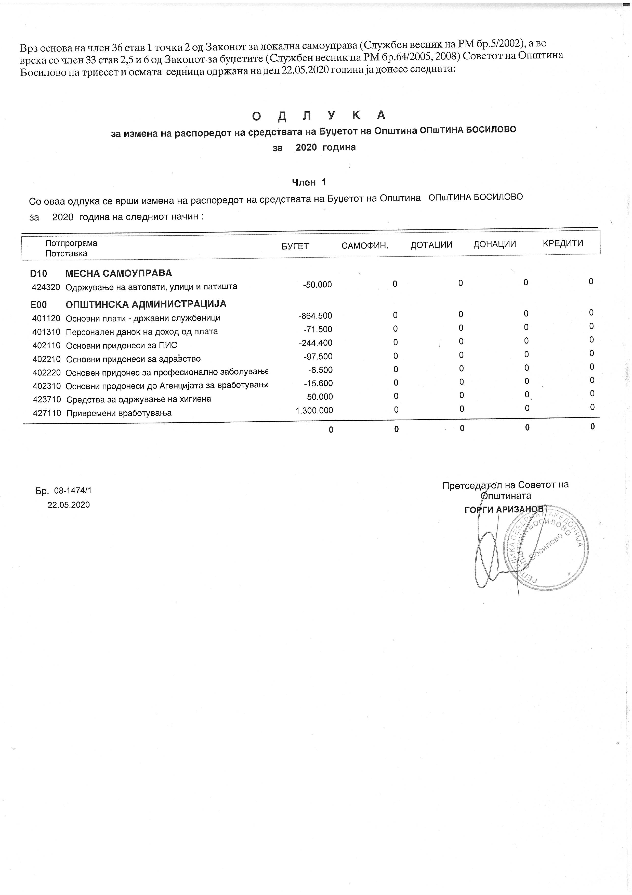
Врз основа на член 44,став 1 и член 81 став 3 од Статутот на општина Босилово („Сл.гласник на општина Босилово“ бр.21/14) градоначалникот на општина Босилово,донесе:

Р Е Ш Е Н И Е

За прогласување на Заклучокот бр.08-1475/1 за усвојување на кварталното извршување на Буџетот на општина Босилово за прв квартал 2020 година(Образец К1,К2 иК3) донесена на триесетиосмата седница на Советот на општина Босилово,одржана на ден 22.05.2020 година.

Бр.09-1481/1 Општина Босилово
22.05.2020 година Градоначалник,
Б о с и л о в о Зоран Зимбаков с.р.

Врз основа на член 21,став1 ,точка 29 и член 79,став 1 од Статутот на општина Босилово („Сл.гласник на општина Босилово“бр.21/14) Советот на општина Босилово на седницата одржана на ден 22.05.2020 година,донесе:
З А К Л У Ч О К
За усвојување на кварталното извршување на Буџетот на општина Босилово за прв квартал 2020 година (Образец К1,К2 и К3)

1.Се усвојува кварталното извршување на Буџетот на општина Босилово за прв квартал 2020 година (Образец К1,К2 и К3).
2.Овој заклучок влегува во сила осмиот ден од денот на објавувањето во

„Службен гласник на општина Врз основа на член 44,став 1 и член 81 став 3 од Статутот на општина Босилово („Сл.гласник на општина Босилово“ бр.21/14) градоначалникот на општина Босилово,донесе:
Р Е Ш Е Н И Е

За прогласување на Заклучокот бр.08-1476/1 за усвојување на предлог-Буџетскиот календар за подготовка на Буџетот на општина Босилово за 2021 година,донесен на триесетиосмата седница на Советот на општина Босилово,одржана на ден 22.05.2020 година.

Бр.09-1482/1 Општина Босилово
22.05.2020 година Градоначалник,
Б о с и л о в о Зоран Зимбаков с.р.
Босилово“.

Врз основа на член 27 став 4 и 5 од Законот за финансирање на единиците на локалната самоуправа (Службен весник бр.61/04, 96/04, 67/07, 156/09, 47/11,192/15,209/18 и 244/19) Советот на општина Босилово на 38-та седницата одржана на 22.05.2020 година донесе:

Буџетски календар
за подготовка и донесување на Буџетот на општина Босилово за 2021 година

Можен датум | Буџетски активности | Одговорност
Април-Мај  2020 | Советот на општината донесува Буџетски  календар | Совет на општина  Босилово
Мај-Јуни  2020 | Советот на општината усвојува развојни  документи | Совет на општина  Босилово
1-30/09/20 | Министерот за финансии подготвува буџетски циркулар во кој се содржани главните насоки за изготвување на Предлог-Буџетите за наредната година и висината на дотациите на Буџетот на РМ, кој им го доставува на општината | Чл.21 од Законот на буџетите (Сл.весникна РМ бр.64/05, 4/08, 103/08,156/09,95/10,180/11,171/12,192/15 и 167/16)  чл.27 ст.1 и 2 од Законот за финана-  сирање на ЕЛС(Сл.весник на  РМ бр. 61/04, 96/04, 67/07, 156/09, 47/11,192/15,209/18 и Сл.весник ма РСМ бр.244/19)
20/10/  2020 | Градоначалникот и одделението за финансии и буџет се состануваат за да ги одредат приоритетите и одредбите на буџетот за наредната година | Градоначалник  Одделение за финансирање и буџет
25/10/  2020 | Буџетските информации со формуларите за буџетските побарувања со упатства се доставуваат со другите одделенија и сите општински буџетски корисници заедно со  писмото од Градоначалникот за зацртаните одредби | Одделение за финансирање и буџет
30/10/  2020 | Градоначалникот подготвува предлог  план на програми за развој усогласен со насоките од Циркуларот и истиот го доставува на одобрување до Советот | Градоначалник
15/11  2020 | Проценката на трошоците и изготвените програмски активности за наредната буџетска година се враќаат во одделението за финансирање и буџет од останатите одделенија и општинските буџетски корисници | Раководители на одделенија, буџетски корисници
30/10/  2020 | а.Се собираат буџетските барања  б.Барањата се анализираат усогласуваат  в.Се изготвува Билансот на приходи  г.Се изготвува Билансот на расходи | Одделение за финансирање и буџет
15/11/  2020 | Советот го одобрува предлогот на планот на програмите за развој и тој станува составен дел на Предлог - буџетот | Совет на општина
Ноември  2020 | Градоначалникот ги разгледува и одобрува  предложените предлог-буџетски пресметки и го одобрува Предлог-Буџетот подготвен од одделението за финансирање и буџет | Градоначалник
Ноември  2020 | а. Предлог-Буџетот се доставува до советот на општината  б. Се одобрува содржионата на Предлог- буџетот и се дава на достапност на јавноста и  в. Се одржуваат јавни расправи | Градоначалник
Декември  2020 | До Советот се доставува конечен Предлог-Буџет од страна на Градоначалникот | Градоначалник
Декември  2020 | Се води расправа во телата на Советот на општината | Комисија за буџет и финансии
Декември  2020 | 1.Седница на Советот на општината за донесување на Буџетот за наредната година  2.Доколку Советот не го усвои Предлог-Буџетот се донесува Одлука за времено финансирање согласно чл.28 ст.2 од Законот за финансирање на ЕЛС (Сл.  весник на РМ бр. 61/04,96/04,67/07,156/09,47/11) | Совет на општина  Босилово

Буџетскиот календар влегува во сила по објавувањето во Сл.гласник на
општина Босилово

Бр.08-1476/1Совет на општина Босилово
22.05.2020 год. Претседател
Босилово Ѓорги Аризанов с.р.

Образложение кон Буџетскиот каледндар

Со Законот за фоинансирање на ЕЛС се утврдуваат процедурите за подготвување и донесување на Буџетскиот календар на ЕЛС. Со член 27 став 4 и 5 од овој Закон се утврдуваат обврските на општината во однос на донесувањето на Буџетскиот календар од страна на Советот на ЕЛС. Истовремено се утврдуваат основните активности кои треба да се спроведуваат во утврдените
рокови со цел да се изврши добра подготовка и планирање на буџетот за наредната фискална година. Предлог буџетскиот календар кој овој Совет треба да го освои се однесува на фискалната 2020 година.
Со буџетскиот календар се утврдуваат роковите во кои е потребно да се спроведаат неопходните активности кои ги презема градоначалникот за доставување на главните насоки за изготвување на финансиските планови на општинските буџетски корисници. Врз основа на утврдените приоритети на
Општината и целите кои треба да се постигнат во одредени области за
конкретни активности, општинските буцетски корисници ги доставуваат своите финансиски планови до градоначалникот. По изготвувањето на Буџетот, градоначалникот го доставува Предлогот-Буџетот за 2021 година до Советот на општина Босилово кој до 31.12.2020 година треба да го усвои, а од 01.01.2021 година почнува нова Буџетска година со нов буџетски календар.
Одделение за финансиски прашања

Врз основа на член 44,став 1 и член 81 став 3 од Статутот на општина Босилово („Сл.гласник на општина Босилово“ бр.21/14) градоначалникот на општина Босилово,донесе:
Р Е Ш Е Н И Е

За прогласување на Заклучокот бр.08-1477/1 за усвојување на Предлог-Извештајот за состојбата со коронавирусот COVID 19 во општина Босилово,донесен на триесетиосмата седница на Советот на општина Босилово,одржана на ден 22.05.2020 година.

Бр.09-1483/1 Општина Босилово
22.05.2020 година Градоначалник,
Б о с и л о в о Зоран Зимбаков с.р.

Врз основа на член 21,став1 ,точка 29 и член 79,став 1 од Статутот на општина Босилово („Сл.гласник на општина Босилово“бр.21/14) Советот на општина Босилово на седницата одржана на ден 22.05.2020 година,донесе:
З А К Л У Ч О К
За усвојување на Предлог-Извештајот за состојбата со коронавирусот COVID 19 во општина Босилово

1.Се усвојува Предлог- Извештајот за состојбата со коронавирусот COVID 19 во општина Босилово.
2.Овој заклучок влегува во сила осмиот ден од денот на објавувањето во „Службен гласник на општина Босилово“.

Бр.08-1477/1Совет на општина Босилово
22.05.2020 година Претседател,
Б о с и л о в о Ѓорги Аризанов с.р.

Врз основа на член 44,став 1 и член 81 став 3 од Статутот на општина Босилово („Сл.гласник на општина Босилово“ бр.21/14) градоначалникот на општина Босилово,донесе:
Р Е Ш Е Н И Е

За прогласување на Одлуката бр.08-1478/1 за задолжително периодично чистење на одводните канали на таериторијата на општина Босилово,донесен на триесетиосмата седница на Советот на општина Босилово,одржана на ден 22.05.2020 година.
Бр.09-1484/1 Општина Босилово
22.05.2020 година Градоначалник,
Б о с и л о в о Зоран Зимбаков с.р.

Врз основа на член 21,став1 ,точка 29 и член 79,став 1 од Статутот на општина Босилово („Сл.гласник на општина Босилово“бр.21/14) Советот на општина Босилово на седницата одржана на ден 22.05.2020 година,донесе:
О Д Л У К А
За задолжително периодично чистење на одводните канали на територијата на општина Босилово
Член 1
Да се врши задолжително периодично чистење на одводните канали на таериторијата на општина Босилово.
Член 2
Оваа одлука влегува во сила осмиот ден од денот на објавувањето во „Службен гласник на општина Босилово“.

Бр.08-1478/1Совет на општинаБосилово
22.05.2020 година Претседател,
Б о с и л о в о Ѓорги Аризанов с.р.

Врз основа на член 44,став 1 и член 81 став 3 од Статутот на општина Босилово („Сл.гласник на општина Босилово“ бр.21/14) градоначалникот на општина Босилово,донесе:
Р Е Ш Е Н И Е

За прогласување на Одлуката бр.08-1478/1 за изготвување на проект за поставување на вертикална и хоризонтална сигнализација-пешачки премини на магистралниот пат А-4 на територијата на општина Босилово,донесена на триесетиосмата седница на Советот на општина Босилово,одржана на ден 22.05.2020 година.

Бр.09-1485/1 Општина Босилово
22.05.2020 година Градоначалник,
Б о с и л о в о Зоран Зимбаков с.р.

Врз основа на член 36,став1 ,точка 15 од Законот за локална самоуправа („Сл.весник на РМ“бр.5/02) и член 21,став 1 тоќка 44 од Статутот на општина Босилово („Сл.гласник на општина Босилово“бр.21/14) Советот на општина Босилово на седницата одржана на ден 22.05.2020 година,донесе:
О Д Л У К А
За изготвување на Проект за поставување на вертикална и хоризонтална сигнализација-пешачки премини на Магистаралниот пат А-4 на територијата на општина Босилово

Член 1
Да се изготви Проект за поставување на вертикална и хоризонтална сигнализација-пешачки премини на Магистаралниот пат А-4 на територијата на општина Босилово.

Член 2
Оваа одлука влегува во сила осмиот ден од денот на објавувањето во „Службен гласник на општина Босилово“.

Бр.08-1479/1Совет на општина Босилово
22.05.2020 година Претседател,
Б о с и л о в о Ѓорги Аризанов с.р.

